|  |  |  |  |
| --- | --- | --- | --- |
| **ИЮНЬ: 17, 24** | **ИЮЛЬ: 1, 8, 15, 22, 29** | **АВГУСТ: 5, 12, 19, 26** | **СЕНТЯБРЬ: 2, 9** |

**СЛОЖНОСТЬ МАРШРУТА: СРЕДНЯЯ.**

**Подходит пожилым людям и семьям с детьми (с 10 лет).**

**День 1 – Прибытие в Петропавловск-Камчатский**

Прибытие в аэропорт города Елизово. Встреча в аэропорту после получения багажа, водитель с табличкой «Kamchatintour». Трансфер в гостиницу в Паратунке или Петропавловске-Камчатском. Размещение (после 14:00). Свободное время. Отдых, купание в бассейне с термальной водой (при размещении в Паратунке).

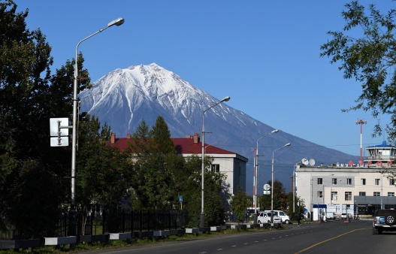 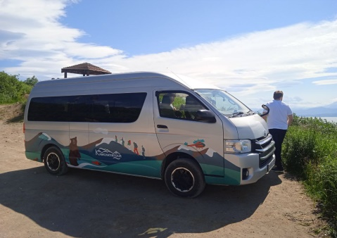 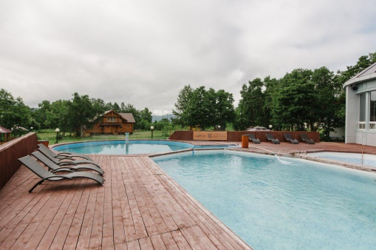

**День 2 – Морская прогулка к острову Старичков. Обзорная экскурсия по Петропавловску-Камчатскому**

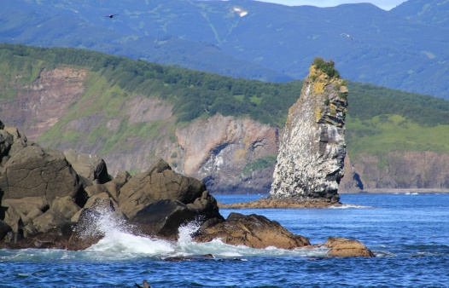 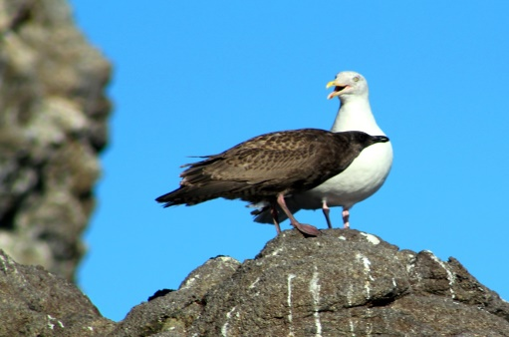

Берега ***Авачинской бухты*** изрезаны многочисленными живописными бухточками. В ее воды впадают две нерестовые реки (Авача и Паратунка). Здесь можно поймать камбалу, терпуга, бычков, морских окуней и белокорого палтуса. В акватории залива обитает большое количество морских птиц. В бухтах, расположенных на входе в Авачинскую губу, можно встретить нерп. Летом на входе в бухту можно встретить косаток.

***Остров Старичков*** расположен приблизительно в 10 километрах (5,5 морских мили) от входа в Авачинскую бухту. Свое название остров получил по имени ста́риков - небольших морских птиц, гнездящихся на его скалах. Остров Старичков – это памятник природы, здесь гнездится 11 видов морских птиц и расположено несколько гнездовий белохвостого орлана. Остров окружен рифами, рядом с ним возвышаются два кекура — Караульный и Часовой. В прибрежной зоне обитают ларги, антуры и сивучи.

Завтрак в гостинице. Трансфер в морской порт. Морская прогулка

по акватории Авачинской бухты с выходом в Тихий океан

к острову Старичков (около 5 часов), обед на борту катера.

Обзорная экскурсия по городу с посещением Краеведческого музея.

Ужин в кафе. Возвращение в гостиницу.

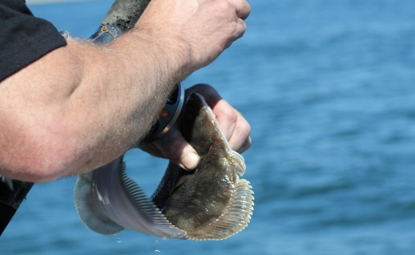 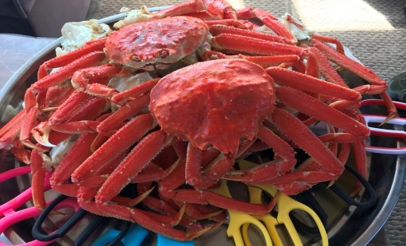

**День 3 – Дачные термальные источники. Водопад Снежный Барс**

***Дачные термальные источники***находятся у подножия Мутновского вулкана, на краю обширной межгорной котловины - современной центральной части Мутновского геотермального месторождения. Хотя гейзеров здесь нет, вырывающимися паро-газовыми струями, паровыми и грязевыми котлами источники отдаленно напоминают Долину Гейзеров. Они находятся в овраге с крутыми стенами. На дне, на уступе правобережного склона, бурлит большой котел, из которого вырываются сильные струи пара. Чуть выше по течению, почти в самом русле, бьет мощный пароводяной фонтан.

***Водопад Снежный барс*** расположен на ручье Спокойный, который берёт начало на северо-восточных склонах кальдеры вулкана Горелый. Высота водопада ̶̶̶ 16 м, ширина отвесно падающего потока ̶̶̶ до 6 м. Маршрут проходит в альпийской зоне, где произрастает рододендрон, кустики голубики, шикши, арктоус альпийский. Часть пути проходит через ольховый стланик и заросли борщевика (пучка).

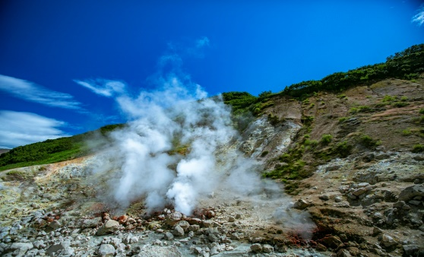 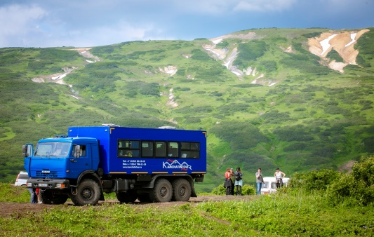

Завтрак в гостинице. Переезд на внедорожном транспорте к Мутновской ГеоЭС(около 3-х часов). Остановка на Вилючинском перевале ̶ панорама на долину реки Паратунки, Вилючинский вулкан, Гамулы. Треккинг к Дачным горячим источникам (около 7 км). Обед-пикник. Прогулка к водопаду Снежный Барс на ручье   
Спокойный (около 2 км туда и обратно).  
Возвращение в гостиницу.

|  |  |
| --- | --- |
| C:\Users\Lera\Desktop\Виолетта\2024\Главное путешествие\6X3A5405.JPG | C:\Users\Lera\Desktop\Виолетта\2024\Главное путешествие\6X3A1023.JPG |

**ВНИМАНИЕ! На заезды 17, 24 июня и 1 июля в этот день проводится экскурсия на Вилючинский водопад + Вилючинский перевал.**

**День 4 – Сплав с рыбалкой по реке Быстрой. Купание в Малкинских горячих источниках**

***Быстрая (Малкинская)*** – река Камчатки, протекающая вдоль южной части Срединного хребта. Она играет важную роль в воспроизводстве тихоокеанских лососей. Сюда на нерест заходят чавыча, нерка, горбуша, кета, кижуч, сима. В бассейне реки обитают тихоокеанский голец и кунджа, так же здесь водятся хариусы и благородные тихоокеанские лососи – микижа и семга камчатская.

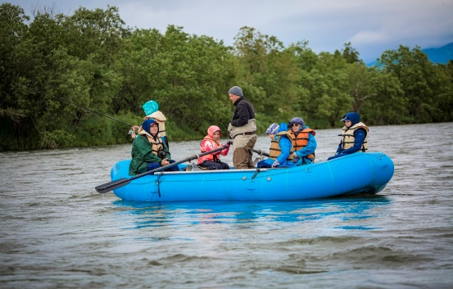 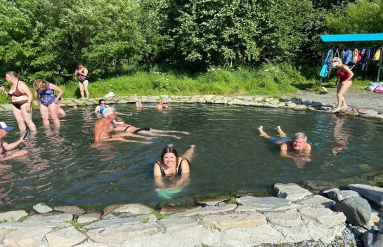

Завтрак (возможно гостиница предоставит сухой паёк).

Переезд на реку Быструю (около 2 часов).

Сплав по спокойному участку реки на больших надувных плотах,   
управляемых гидами (туристам не надо грести) с попутной   
рыбалкой (2,5 - 3 часа). Обед в палаточном лагере.

Переезд в посёлок Малка, купание в диких горячих источниках.

В долине реки Быстрая находятся***Малкинские горячие источники****.* Это прекрасное место для купания на открытом воздухе и отдыха на природе.

Возвращение в гостиницу с остановкой в селе Сокоч, знаменитом   
своими пирожками.

**День 5 –** **Поездка к подножию Авачинского вулкана.**

**Гора Верблюд**

***Авачинский вулкан*** –один   
из самых активных на Камчатке (2 751 м.), его часто называют «Домашним вулканом» из-за его близости к городу.

***Гора Верблюд*** –экструзия у подножия Авачинского и Корякского вулканов, памятник природы, расположенный в 25 км от Петропавловска-Камчатского. Свое название гора получила за счет характерной формы в виде двух верблюжьих горбов. Подъем на экструзию несложный, и подходит людям любой физической подготовки. С вершины открывается великолепный вид на вулканы Авачинский и Корякский, на знаменитую Налычевскую долину*.*

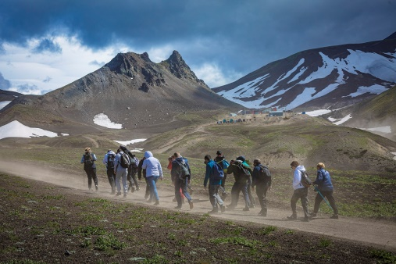 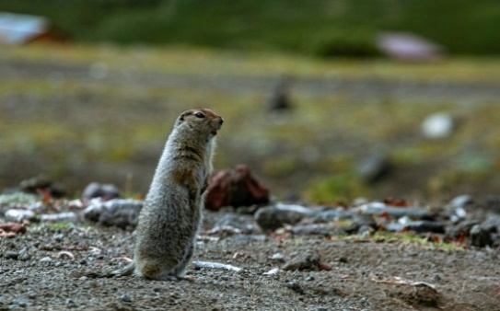

Завтрак в гостинице. Переезд к подножию Авачинского

вулкана на внедорожном транспорте (около 2-х часов).

Прибытие на туристическую базу, инструктаж перед выходом

К горе Верблюд. Треккинг около 7 км, перепад высот около 320 м.

Обед в базовом лагере. Возвращение в гостиницу.

**День 6 –** **Свободный день или дополнительные туры на выбор**

Завтрак. Свободное время для дополнительных туров.

|  |
| --- |
| **ДОПОЛНИТЕЛЬНЫЕ ТУРЫ НА ВЫБОР:** |

**ДОП. 1: Вертолётная экскурсия в Долину Гейзеров**

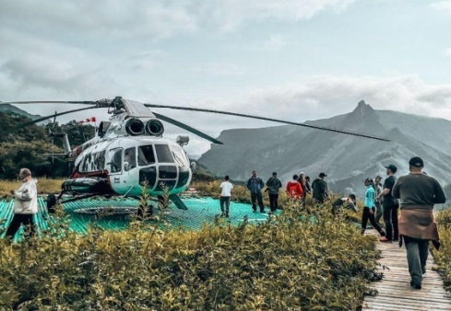 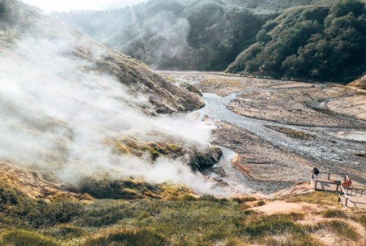

***Долина Гейзеров*** –по праву называется жемчужиной Камчатки и находится на территории Кроноцкого.Биосферного Заповедника. По красоте, величественности картины и количеству собранных на ограниченной территории фонтанирующих гейзеров равных камчатской Долине Гейзеров нет. Уникальная природа Долины Гейзеров привлекает туристов со всех уголков земного шара.

Переезд на вертолётную площадку. Регистрация на рейс. Вылет в Долину Гейзеров с облётом действующих вулканов Карымского и Малого Семячика (полётное время 1 час 15 мин.). Посадка в Долине Гейзеров. Полуторачасовая пешеходная экскурсия в Долине Гейзеров.

Перелёт в кальдеру вулкана Узон (полетное время 5-7 мин.) Пешеходная экскурсия (1 час). Перелёт в Налычевскую долину, обед-пикник, купание в горячих источниках. Возвращение на вертолётную площадку (полетное время 35 мин.). Трансфер в гостиницу.

***Узон*** –гигантская кальдера диаметром около 12 км, которая является уникальным районом проявления современного вулканизма. Уникальность кальдеры заключается в большом разнообразии гидротермальных проявлений: минеральные озера, мощные столбы пара от горячих источников, глинистые вулканы в миниатюре.

***Природный парк Налычево*** расположен в долине реки Налычева и ограничен обрамляющей её цепью вулканов. На территории парка находится большое количество горячих и холодных минеральных источников.

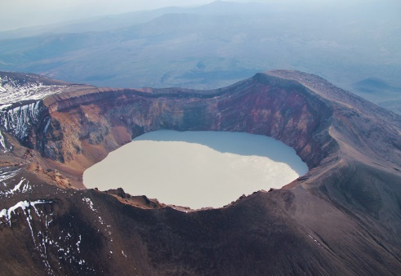 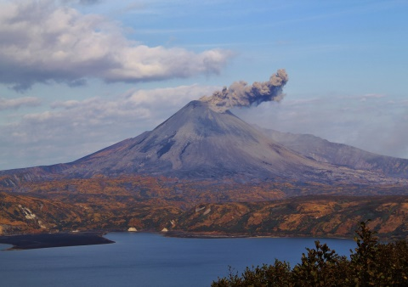

**ДОП. 2: Вертолётная экскурсия на Курильское озеро**

***Курильское озеро*** –удивительно красивое озеро, расположеное в Южно-Камчатском заказнике на юге полуострова. Оно является крупнейшим нерестилищем лосося на Камчатке, что привлекает к его берегам большое количество бурых медведей, за рыбалкой и жизнью которых можно в полной безопасности, в сопровождении опытного гида, понаблюдать со специальных вышек, расположенных на берегу.

Озеро находится у подножия двух вулканов – Ильинского и Дикого Гребня, вдающихся в его воды своими острогами. Курильское озеро – поистине уникальный уголок камчатской природы, который стоит увидеть, хотя бы раз в жизни.

***Ходуткинские горячие источники*** находятся в левобережной части верховья реки Правая Ходутка, к северо-западу от вулканов Ходутка и Приемыш.

Возле площадки, где останавливаются группы туристов, вода летом держится в пределах 40-44 °С. Ходуткинские источники содержат большое количество кремниевой кислоты и относятся к лечебным.Воды отличаются низкой минерализацией — 0,5 г/л.

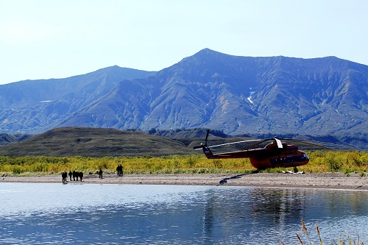 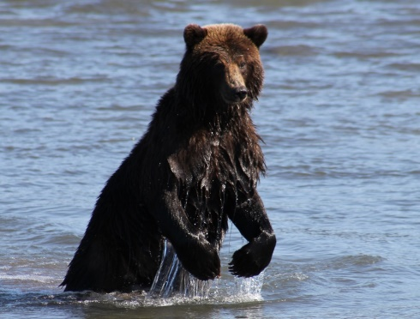

Переезд на вертолётную площадку. Регистрация на рейс, посадка в вертолёт. Вылет на Курильское озеро с посадкой в кратере потухшего вулкана Ксудач (полётное время 1 час 10 мин.). Посадка на Курильском озере. Пешеходная экскурсия для наблюдения за медведями, катание на лодке по озеру (не гарантирована). Посадка на Ходуткинских горячих источниках, купание, обед-пикник. Возвращение на вертолётную площадку (полётное время 1 час 10 мин). Трансфер в гостиницу.

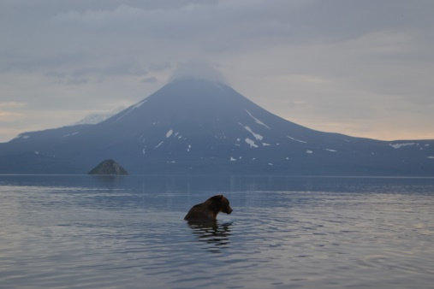 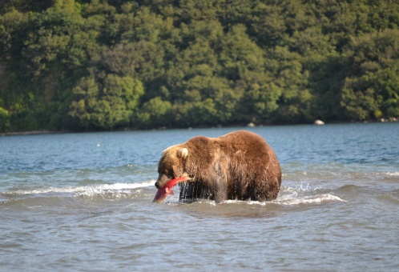

**ДОП. 3: Экскурсия в этнический комплекс – питомник ездовых собак**

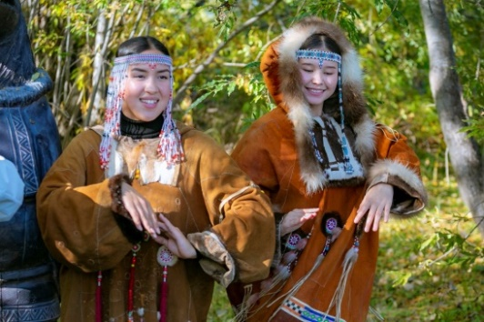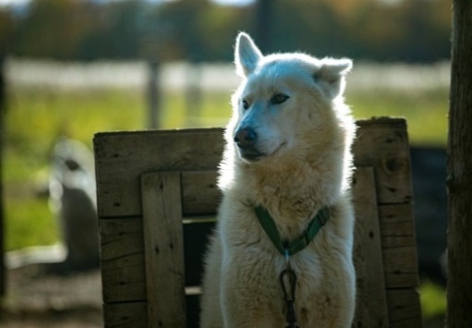

***Этнический комплекс-питомник ездовых собак***познакомит вас с культурой коренных народов Камчатки (коряков, ительменов, эвенов). Гостям расскажут об истории развития ездового спорта на Камчатке, тесно связанного с культурой местных аборигенов, покажут красочную творческую программу и обучат основным движениям национального танца. Так же вы получите возможность сфотографироваться в национальной одежде, познакомиться с укладом жизни и быта коренных народов Камчатки и насладиться горячей**,** ароматной ухой на свежем воздухе.

Переезд на машине в этнический комплекс (трансфер не входит в стоимость экскурсии). Экскурсия по питомнику ездовых собак. Встреча с представителями коренных народов Камчатки. Обед, фотосессия. Возвращение в гостиницу, отдых.

**День 7 –** **Поездка на берег Тихого океана, посещение рыбного рынка, сувенирного магазина, обед ИЛИ дополнительные экскурсии**

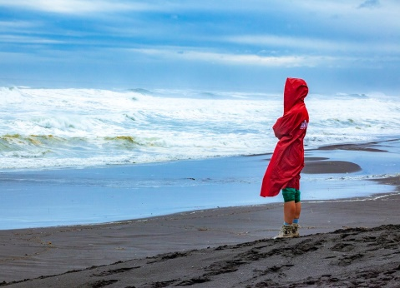 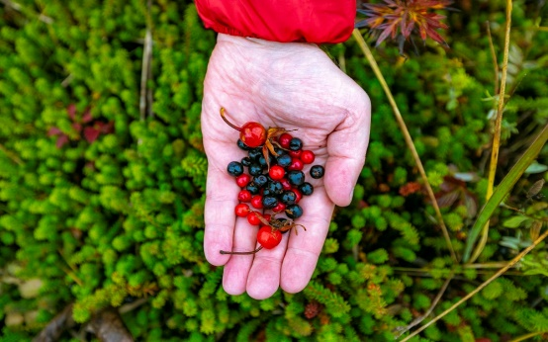

Пенистые шапки волн, чёрный вулканический песок, пропитанный йодом морской бриз ждут Вас **на Халактырском пляже.** Эта точка притяжения туристов расположена буквально в часе езды от Петропавловска-Камчатского. Ощутите огромную позитивную энергетику океана, сделайте эксклюзивные фотографии, просто прогуляйтесь по морскому берегу!

Завтрак в гостинице.Поездка на берег Тихого океана, прогулка по Халактырскому пляжу. Переезд в Петропавловск-Камчатский. Обед (бизнес-ланч). Посещение рыбного рынка, сувенирного магазина. Возвращение в гостиницу.

**День 8 –** **Завтрак. Выписка из гостиницы (до 12:00). Трансфер в аэропорт. Вылет**

|  |  |  |
| --- | --- | --- |
| **Стоимость тура на 1 человека:** | **Двухместное размещение** | **Одноместное размещение** |
| База отдыха «Гелиос» 2* Паратунка | 116 500 р. | 140 000 р. |
| Гостиница «Кречет» 3* Паратунка | 171 000 р. | 240 500 р. |
| Гостиница «Спутник-Камчатка» 3* Паратунка,  **(заезды до 01.07)** | 144 000 р. | 187 000 р. |
| Гостиница «Спутник-Камчатка» 3* Паратунка, (**заезды с 01.07,** **ПОЛУПАНСИОН)** | 189 000 р. | 258 000 р. |
| Гостиница «Спутник» 4* Паратунка,  **(заезды до 01.07)** | 149 000 р. | 196 000 р. |
| Гостиница «Спутник» 4* Паратунка,  (**заезды с 01.07,** **ПОЛУПАНСИОН)** | 203 000 р. | 284 500 р. |
| Гостиница «Лагуна» 4* корпус «Голубое Озеро» Паратунка **(заезды до 01.07)**  **\*Заселение в гостиницу после 15:00** | 148 000 р. | 202 500 р. |
| Гостиница «Лагуна» 4* корпус «Голубое Озеро» Паратунка **(заезды с 01.07)**  **\*Заселение в гостиницу после 15:00** | 167 000 р. | 240 000 р. |
| Гостиница «Лагуна» 4* корпус «Гостевая Деревня», «Форест», «Глазастик» Паратунка.  **(заезды до 01.07)**  **\*Заселение в гостиницу после 15:00** | 163 500 р. | 232 500 р. |
| Гостиница «Лагуна» 4* корпус «Гостевая Деревня», «Форест», «Глазастик» Паратунка **(заезды с 01.07)**  **\*Заселение в гостиницу после 15:00** | 189 000 р. | 281 500 р. |
| Гостиница «Командор» 3*  Петропавловск-Камчатский | 133 000 р. | 174 000 р. |
| Гостиница «КлючОтель» 3* | 140 000 р. | 187 000 р. |
| Гостиница «Авача» 3* | 152 500 р. | 184 500 р. |
| Тур без проживания в гостинице | 83 000 р. |  |
| Ребенок до 12 лет на доп. кровати с двумя взрослыми | 60 000 р. |  |
| Ребенок до 12 лет на доп. кровати с двумя взрослыми («Спутник» 4*, «Спутник-Камчатка» 3*) | 69 000 р. |  |
| Скидка на ребенка до 12 лет при проживании вторым в номере | - 20% |  |

**ВАЖНО! Стоимость программы может быть изменена при значительном изменении стоимости услуг, входящих в программу.**

|  |  |
| --- | --- |
| **СТОИМОСТЬ ВКЛЮЧАЕТ:**   * Проживание в гостинице в Паратунке или Петропавловске-Камчатском * Питание по программе * Услуги гидов * Услуги экскурсовода-координатора (5 дней) * Трансферы по программе (трансферы в/ из аэропорта только по вторникам. В другие дни трансфер за дополнительную плату, деньги за неиспользование групповых трансферов не возвращаются) * Экскурсии по программе (кроме дополнительных в дни 6, 7) * Купание в термальных источниках (при проживании в Паратунке) | **ДОПОЛНИТЕЛЬНО ОПЛАЧИВАЕТСЯ:**   * Ужины в гостинице * Блесны в случае утери или порчи * Дополнительные экскурсии в день 6, 7: * Долина Гейзеров + Узон + Налычево  **- от 95 000 р.**, * Курильское озеро + Ксудач + Ходутка: **- от 95 000 р.**,  Внимание! Стоимость вертолетных экскурсий дана из расчета минимальной группы 18 человек. **Стоимость вертолетных экскурсий приблизительная. Точная стоимость будет опубликована в марте 2025 года** * Этнический комплекс – от **7 000 р.** (трансфер не включен)   **СТОИМОСТЬ ДОПОЛНИТЕЛЬНЫХ ЭКСКУРСИЙ УТОЧНЯЙТЕ ПРИ ЗАКАЗЕ ТУРА!** |

**СПИСОК НЕОБХОДИМЫХ ВЕЩЕЙ:**

* небольшой штурмовой рюкзак для треккингов (для личных вещей)
* крепкие разношенные ботинки или специальная треккинговая обувь (кроссовки нежелательны)
* непромокаемая куртка с капюшоном, спортивные штаны
* головной убор (кепка и шапка)
* перчатки для треккингов
* емкость для питья для треккингов (пластиковая бутылка, легкая фляжка)
* средство для защиты от солнечных ожогов, средство защиты от комаров
* запасной комплект белья и сменных вещей
* гигиеническая губная помада
* купальные принадлежности
* фото- видео аппаратура
* треккинговые палки
* личная аптечка
* остальные личные вещи на усмотрение туриста

|  |  |  |  |
| --- | --- | --- | --- |
| ДЕНЬ | ВРЕМЯ | ПРОГРАММА | НОЧЁВКА |
| ВТ 1 |  | **Прибытие в аэропорт города Елизово. Встреча с водителем после получения багажа. Табличка «Kamchatintour». Трансфер в гостиницу. Размещение (после 14:00). Отдых** | Гостиница |
| СР 2 | 06:30-07:45  08:00-13:00  13:30  14:30-17:00  17:00-18:00  18:00-19:00 | Завтрак (возможно гостиница предоставит сухой паек)  **Морская прогулка к острову Старичков, обзорная экскурсия по Петропавловску-Камчатскому**  Трансфер в морской порт  Морская прогулка на катере по Авачинской бухте и к о. Старичков (без выхода на берег). Обед на борту катера  Экскурсия в музее  Обзорная экскурсия по городу  Ужин в кафе  Возвращение в гостиницу | Гостиница |
| ЧТ 3 | 07:30  08:00-11:00  11:00-13:30  13:30-14:30  16:00-18:00 | Завтрак в гостинице  **Треккинг на Дачные термальные источники (без купания)**  Трансфер в район Мутновской ГеоЭС  Треккинг к термальным площадкам Дачных источников  Обед-пикник  **Дополнительно при наличии проезда:**  Прогулка к водопаду Снежный барс  Возвращение в гостиницу | Гостиница |
| ПТ 4 | 06:00  06:30  09:00-12:00  12:30-13:30  13:30-15:30  15:30-17:30 | Завтрак (возможно гостиница предоставит сухой паек)  **Сплав по спокойному участку реки Малкинская Быстрая**  Выезд на реку Малкинская Быстрая. Прибытие в базовый лагерь на реке М. Быстрая  Сплав с попутной рыбалкой по реке Быстрой (рафтами управляют гиды, рыбалка по принципу «поймал-отпустил»)  Обед в лагере  Переезд в посёлок Малка, купание в горячих источниках  Возвращение в гостиницу | Гостиница |
| СБ 5 | 08:00  09:00-11:00  11:00-11:30  11:30-14:30  14:30-15:30  15:30-17:00 | Завтрак в гостинице  **Поездка к подножию Авачинского вулкана, трекинг на гору Верблюд**  Трансфер к подножию Авачинского вулкана.  Отдых. Инструктаж.  Треккинг на гору Верблюд (около 7 км, превышение по высоте 320 м.)  Обед в базовом лагере  Возвращение в гостиницу | Гостиница |
| ВС 6 | 09:00  10:30-16:00  **ИЛИ**  10:30-16:00  **ИЛИ**  12:30-15:30 | Завтрак  **Свободные дни или дополнительные туры**  **Дополнительный тур: вертолетная экскурсия в Долину Гейзеров**  **Вертолетная экскурсия в Долину Гейзеров и кальдеру вулкана Узон**  Дополнительный тур: вертолетная экскурсия на Курильское озеро  **Экскурсия на Курильское озеро, вулкан Ксудач, Ходуткинские горячие источники**  **Дополнительный тур: Этническая экскурсия**  Экскурсия по питомнику ездовых собак, встреча с представителями коренных  народов Камчатки, мастер-класс по танцам, концерт, фотосессия. Обед | Гостиница |
| ПН 7 | 09:00    11:00-13:00  13:00-15:00  15:00-17:00  18:30 | Завтрак  **Поездка на берег Тихого океана, посещение рыбного рынка, сувенирного магазина**  Переезд на берег Тихого океана, прогулка по Халактырскому пляжу  Переезд в Петропавловск-Камчатский. Обед (бизнес-ланч)  Посещение рыбного рынка, сувенирного магазина  Возвращение в гостиницу  **ИЛИ дополнительные экскурсии**  Возвращение в гостиницу | Гостиница |
| ВТ 8 |  | Завтрак  Выписка из гостиницы (до 12:00). Трансфер в аэропорт. Вылет |  |

**ВАЖНО!**

* **Количество человек в группе может меняться каждый день и быть от 1 до 20-30 человек.**
* **Трансферы в/из аэропорта проводятся только по вторникам, в другие дни возможна организация индивидуального трансфера за дополнительную плату (цена зависит от количества человек), в этом случае деньги за групповой трансфер возврату не подлежат.**
* **Заселение в гостиницы происходит после 14:00 (в «Лагуне» и «Лесной поляне» после 15:00), выписка из гостиницы до 12:00. Раннее заселение или поздняя выписка должны бронироваться и оплачиваться заранее.**
* **В день прилёта основной части гостей создаётся группа в WhatsApp для информирования туристов, где гид или дежурные менеджеры компании объявляют об изменениях в программе, подтверждают время выезда.**
* **Время начала экскурсий может меняться, сообщается гидом накануне каждой экскурсии.**
* **Все экскурсии зависят от погоды и могут меняться местами.**
* **Организатор оставляет за собой право менять последовательность экскурсий по дням при обязательно выполнении всех заявленных услуг.**
* **Все экскурсии за пределы Петропавловска-Камчатского проходят на вахтовых автобусах на базе КАМАЗ.**
* **В случае раннего выезда некоторые гостиницы могут предоставить на завтрак только сухой паек.**
* **Дополнительные туры рекомендуется бронировать заранее, до приезда на Камчатку. Заказ и оплата доп. туров на месте возможны только в первые два дня пребывания и при наличии свободных мест.**
* **Время выезда на вертолетную площадку и время вылета может изменяться в зависимости от погодных условий.**
* **Программа тура не рассчитана на профессиональных фотографов и подчиняется групповому расписанию (без длительных простоев группы на точках просмотра достопримечательностей).**
* **Смешанная группа. В туре участвуют люди разных возрастов, физической подготовки, национальностей.**
* **Цена турпакета на лето 2025 года может измениться в случае повышения тарифов. При повышении тарифов, указанные цены на забронированные туры сохраняться**

**при условии внесения 50% предоплаты.**